手輔式腹腔鏡腎切除手術

一.腎臟的解剖
二.腎臟的功能
三.腎切除的適應症
四.手輔式腹腔鏡腎切除手術
五.手術前應注意事項
六.手術當天應注意事項
七.手術後之照護方式
八.返家後注意事項

一.腎臟的解剖：
- 腎臟的位置及構造：
腎臟位於腎臟腹部後方，左腎通常比右腎位置稍高。成人的腎臟平均約有11公分長，5至7.5公分寬，2.5公分厚。由一些脂肪組織及腎筋膜在外頭覆蓋與固定。
2)泌尿系統
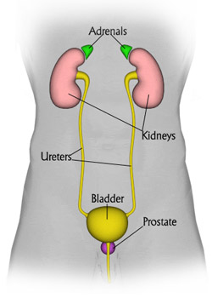
腎上腺
腎臟
輸尿管
膀胱
前列腺
尿道

二、腎臟的功能：
腎臟是人體最重要的器官之一，其功能簡單敘述如下：
  - 尿液形成
  - 液體電解質調節
  - 血壓調節
  - 其他代謝及內分泌功能
  - 調節血液酸鹼平衡

三、腎切除的適應症：
1)腎臟惡性腫瘤的病患：
手術方法是將整個腎臟、輸尿管、腎上腺及附近淋巴清除，也就是腎臟根除手術。目前以無周圍淋巴結轉移而且大小在12至15公分以下的腎細胞癌，為適合腹腔鏡手術病患。
2)未罹患惡性腫瘤的病患：
失去功能的腎臟，合併長期感染或腰痛等症狀，也就是腎臟單純切除術，與腎臟根除手術的差異在於沒有強調要將覆蓋在腎臟外的筋膜做完整的切除，也不須做淋巴切除。

四、何謂手輔式腹腔鏡腎切除手術：
是一種兼具開放性手術的優點且最小侵入性的手術。手輔式的手術可提供很多好處；克服了腹腔鏡的限制，可用手直接放入下腹部，增加了手術者的觸覺感與靈活度。也可更快的控制出血，更能將檢體完整取出，也更容易確定解剖位置。此手術有四到五個小切口，每個小切口約1/2吋，手進入的傷口約3吋。手輔式腹腔鏡分為兩個方式，『經腹腔』與『經後腹腔』。『經腹腔』的方式較常被使用，因為經過腹腔可提供較大的工作區域，也較容易找到腎臟位置。『經後腹腔』的方式較具有挑戰性，因為空間的限制。若病人有腹部粘黏的情形，選擇『經後腹腔』的方式為佳。這兩種方式的病人身上皆會有四個切口，有三個為1/2吋，一個為3吋。其中兩個切口放入手術工具，一個切口為照相機進入口，還有一個3吋的切口提供手術者把手放入腹腔的路徑。手術者經由這些口徑將腎臟切除並取出。此即為手輔式腹腔鏡腎切除術 (Galli , Munver , Sawczuk , & Kochis, 2005)。
手術後傷口圖
傷口1
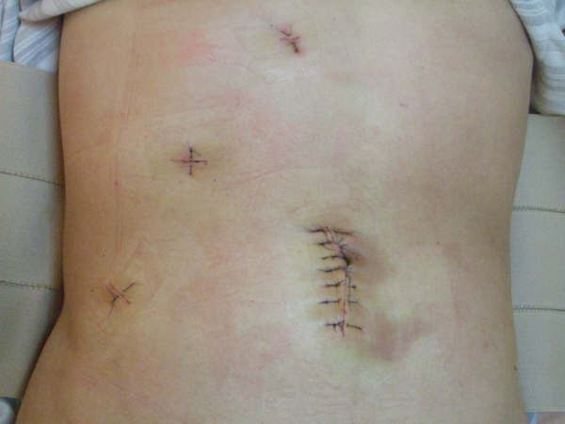
主要傷口
傷口2
傷口3

五.手術前應注意什麼？
- 通常在住院前您已經完成電腦斷層或核磁共振影像學檢查。
- 當您到病房前已經在住院服務櫃檯完成報到抽血、驗尿、心電圖、胸部X光檢查，若有未執行或遺漏請告知護理人員。
- 手術前一天必須填寫手術同意書、麻醉同意書、檢體收集同意書與自費同意書(為了卻確保病人安全，部分腹腔鏡耗材不可重覆使用必需自費)。
- 手術前一天下午四點至六點，請您僅量留在病房內，因麻醉科醫師會來與您會面並且評估您的麻醉方式。
- 若您有服用抗凝血藥物請主動告知醫師，以防開刀中出血情形。
- 手術前一天，請練習深呼吸運動，預防術後肺擴張不全問題，如何做呢？請您慢慢由鼻子吸氣；等吸飽氣後再慢慢的像吹口哨一樣厥嘴吐氣。
- 手術前一天下午，必須開始腸胃道準備，也就是清腸，目的要使大腸容物減少，較不會引響手術進行。護理人員會給予鎂福兩瓶，並且請您下午五點將鎂福喝下，晚上七點以後將會開始腹瀉情形，請您不要害怕，那是因為鎂福達到清腸的作用。
- 前一天晚上請您沐浴時順便將肚臍清洗乾淨。
- 前一天晚上，十二點以後請不要吃東西包括開水。

六、手術當天應注意什麼？
1)如果平日有服用高血壓、心臟病藥，宜詢問醫師是否可照常服用，若可服用請記得只能喝一口水將藥物服下。
2)手術當天，護理人員會協助您更換手術衣並且幫您接上點滴，麻煩您取下隱形眼鏡、取下活動假牙，若有指甲油、眼影、口紅者需擦拭乾淨。
3)請您在病房內等通知勿走遠，並且要有家屬至少一人陪同，如有貴重物品或錢包請交由家屬保管。
2)當您送開刀房之前，會放上鼻胃管，目的是減少胃部的膨脹。
3)手術地點在B棟四樓。
4)當您手術後，會將您送至恢復室，待麻醉恢復生命徵象穩定後轉送回病房。

七.手術後之照護方式：
- 這個手術平均的住院天數二至四天。
- 您身上會有頸部中心靜脈導管一條、鼻胃管一條、傷口引流管一條、導尿管一條、與兩個約1-2公分及一個約6-7公分傷口。
- 頸部中心靜脈導管的功能是，協助給予點滴與輸血及必要檢查使用。若可進食正常後即可拔除。
- 手術後麻醉清醒，若無腸胃不適或噁心嘔吐情形，可將鼻胃管拔除。
- 傷口護理於術後第一天開始，手術後傷口約7天可拆線，若有紅腫滲液或出血請告知。
- 若有引流管，請您小心避免壓迫或打結阻塞，若引流液少於30cc每天，可拔除引流管。
- 尿管流置必須評估尿量及顏色，尿管前端有水球固定於膀胱，您可能會有想要大小便的感覺，此仍是正常狀況。尿袋平時垂掛於床旁，勿高於膀胱，勿放在地上拖行，袋子開口要密閉。若無輸尿管切除與膀胱修補情況，在手術後第一天拔除尿管；若有輸尿管切除與膀胱修補情況，尿管必須放置一週。
- 手術後當天可下床；一天至少三次。
- 手術後腸蠕動恢復，可進食少量的水。
- 當腸蠕動排氣後，可增加液體和食物，達到規律的飲食。
- 返回病房清醒後必須做深呼吸及咳嗽運動，每小時十次，來預防肺炎。
- 若傷口疼痛可告知護理人員，給予止痛針，也可選擇自費 PCA(自控式止痛)；一旦能夠喝水和進食時，可改口服止痛藥使用。
- 這個手術之後幾天，最常感到肩膀痛與腹部脹氣情形，是因為開刀時腹部有灌氣情形。通常幾天後就會改善，若肩膀疼痛難耐，建議可以熱敷或使用止痛藥。
- 每個人恢復的速度不一樣；在手術後一至兩天，可以開始短距離的走路及簡單的運動。
- 病理報告顯示為惡性腫瘤可申請重大傷病，通常需要7個工作天才發報告，如出院前報告未出，請您出院後於門診申請。
- 出院當天可申請診斷書(自費)，並攜帶健保卡於護理站領取出院藥物與 返診單。
八、返家後注意事項
1)在手術後一個月內，不可推、拉、或提超過十磅的重物。
2)在醫院會有護理師幫您傷口護理，並且教您返家後如何做傷口護理。
3)手術後飲食調整；盡量採均衡清淡、低鹽、適量蛋白、高纖飲食、少喝 運動飲料、不亂服成藥，避免暴飲暴食情形。
4)維持正常飲水，若尿量明顯減少請就醫了解腎功能。
5)若有體重減輕、骨頭疼痛、意識情況改變、四肢麻木、軟弱情形應就醫檢查。
6)如有發燒、發抖、血尿和腰部疼痛，表示有感染情形，需就醫處理。
7)若有就醫須服藥或打顯影劑情況，需告知醫師您只剩下一個腎臟。
8)手術後生活型態；調整規律生活步調，適量運動，避免熬夜與緊張生活。
9)在您出院當天會給您返診單張，請您按時間返診。
10)若出院後有任何問題，可來電(02)23123456，轉分機2547、2548、2563、 2564。

